TogoTVを参考にして導入を行う
環境はwin11で行う

- WSL2のインストール
powerShellを管理者で実行し下記のコマンドを実行する
$wsl –install
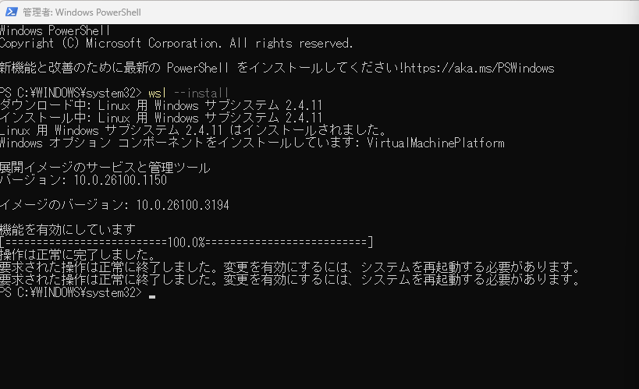

2,Dockerのインストール
Docker DesktopをHPからダウンロードする
https://www.docker.com/products/docker-desktop/
選択肢として
・Mac: intel cpu
・Mac: Apple cpu
・Win: AMD64
・Win: ARM64
・Linux
が用意されている。
Winの際にCPUがAMD, intelであればAMD64を選択し、Qualcom等を使用している場合はARM64を選択。
自身のCPUを調べて自信に適したものを選択してください。
インストーラーを起動してダウンロードの後に手順通りに進めてください。

3,設定の確認
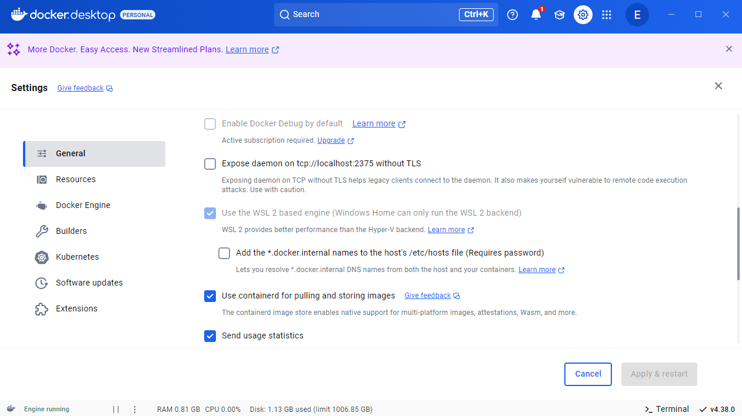
Dokerを起動して歯車マークからWSL2が有効かどうか確認してください

4,イメージのビルド
PowerShell等で実行する。目的のDokerfileのあるディレクトリに移動する。
ディレクトリの移動は$cd usersのように移動していく。
理論コード
$docker build -t image_name .
実際のコード
$ docker build -t quma .
-t はビルドするイメージの名前
. は現在いるディレクトリを示す。

5,Dockerコンテナを実行
同じくpowerShellで実行する。
理論コード
$docker run -d -–name contena_name image_name
実際のコード
$docker run -d -v %cd%:/QUMA --name quma quma
-d はコンテナをバックグランドで実行
-v は現在のディレクトリを/workspaceにマウント
--name はコンテナをcontena_nameに指定
image_name は実行するイメージを指定

6,実行中のコンテナの確認
Docker desktopを開いて確認する。又はPwerShellなどで
$docker ps
このコマンドを使用する事によって実行中のコンテナがリスト化される。

7,DockerとCMDを同期
コマンドプロンプトでdockerのコンテナを操作するために同期させる。<container_id>は6の$docker psやDocker desktopで確認できる。
$docker exec -it <container_id> /bin/bash

8,inputファイルの入力
Inputファイルのbissulfiteにバイサルファイト処理を行った解析したいデータをFASTA形式で格納する。このファイルには複数の解析したいデータを入れて解析することが可能です。
genomicにはバイサルファイト処理前のゲノムの配列データを格納する。このファイルには複数のファイルを格納することができるが9,で説明するExcelにて指定を行う。

9,解析条件の設定
QUMA直下に存在するsetting.xlsxを開き解析条件を設定する。
“genomicの配列名“にはinputのgenomicに格納したファイルの拡張子を含む名前のみを入力する。
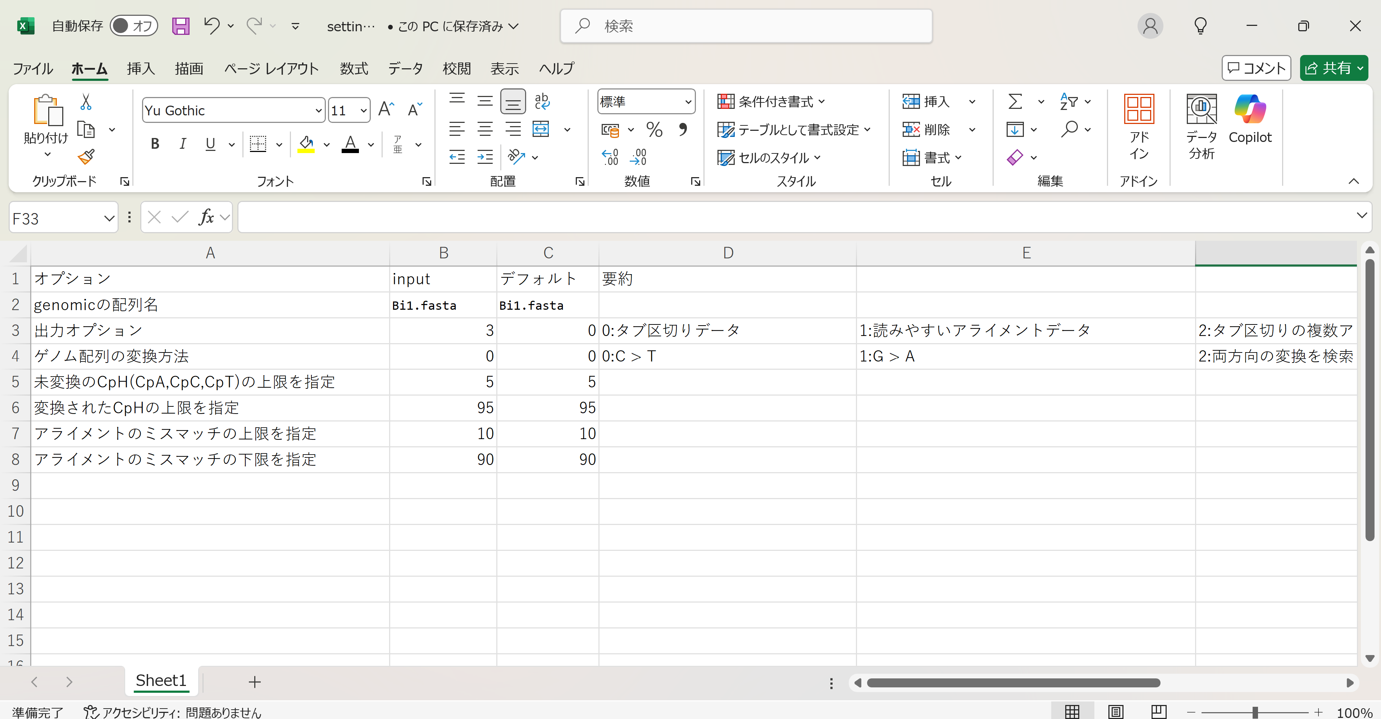

10,解析の実行
$python execute.py
を実行することによってoutputにファイルが作成され解析されたデータが保存される。

